Информационный бюллетень  «Вестник Новокубанского городского поселения Новокубанского района» | № 23 от 01.04.2022г.  Учредитель: Совет Новокубанского городского поселения Новокубанского района
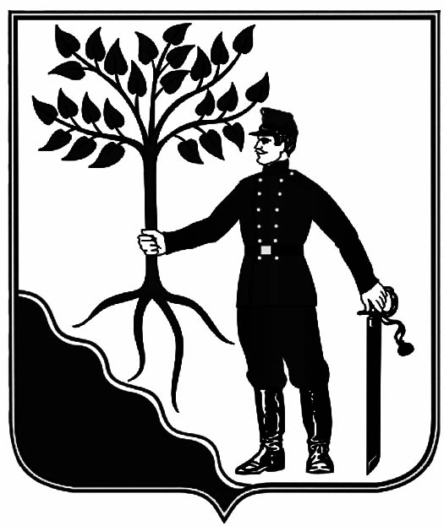

АДМИНИСТРАЦИЯ НОВОКУБАНСКОГО ГОРОДСКОГО
ПОСЕЛЕНИЯ НОВОКУБАНСКОГО РАЙОНА
ПОСТАНОВЛЕНИЕ

от __01.04.2022__ № _314_
г. Новокубанск

О внесении изменений в постановление администрации Новокубанского городского поселения Новокубанского района от 11 сентября 2020 года № 710 «Об утверждении состава комиссии по распределению земельных участков, находящихся в муниципальной собственности или земельных участков, государственная собственность на которые не разграничена, из Перечня земельных участков, расположенных на территории Новокубанского городского поселения Новокубанского района, предоставляемых для индивидуального жилищного строительства гражданам, имеющим трех и более детей»

В соответствии с Федеральным законом от 6 октября 2003 года № 131-ФЗ «Об общих принципах организации местного самоуправления в Российской Федерации», законом Краснодарского края от 26 декабря 2014 года № 3085-КЗ «О предоставлении гражданам, имеющим трех и более детей, в собственность бесплатно земельных участков, находящихся в государственной или муниципальной собственности», в связи с предоставлением земельных участков в собственность бесплатно для строительства гражданам, имеющим трех и более детей, руководствуясь Уставом Новокубанского городского поселения Новокубанского района, п о с т а н о в л я ю :
- Внести изменения в постановление администрации Новокубанского городского поселения Новокубанского района от 11 сентября 2020 года № 710 «Об утверждения состава комиссии по распределению земельных участков, находящихся в муниципальной собственности или земельных участков, государственная собственность на которые не разграничена, из Перечня земельных участков, расположенных на территории Новокубанского городского поселения Новокубанского района, предоставляемых для индивидуального жилищного строительства гражданам, имеющим трех и более детей», изложив приложение в новой редакции, согласно приложению к настоящему постановлению.
- Постановления администрации Новокубанского городского поселения Новокубанского района от 06 октября 2020 года № 815, 02 февраля 2021 года № 96, 01 июля 2021 года № 716 «О внесении изменений в постановление администрации Новокубанского городского поселения Новокубанского района от 11 сентября 2020 года № 710 «Об утверждении состава комиссии по распределению земельных участков, находящихся в муниципальной собственности или земельных участков, государственная собственность на которые не разграничена, из Перечня земельных участков, расположенных на территории Новокубанского городского поселения Новокубанского района, предоставляемых для индивидуального жилищного строительства гражданам, имеющим трех и более детей»», признать утратившим силу.
- Управлению имущественных и земельных отношений, архитектуры и градостроительства администрации Новокубанского городского поселения Новокубанского района (Никитенко) настоящее постановление:
1) опубликовать в информационном бюллетене «Вестник Новокубанского городского поселения Новокубанского района»;
2) разместить на официальном сайте Новокубанского городского поселения Новокубанского района в информационно-телекоммуникационной сети «Интернет» (www.ngpnr.ru).
4. Контроль за исполнением настоящего постановления возложить на заместителя главы Новокубанского городского поселения Новокубанского района, начальника отдела муниципального контроля А.Е. Ворожко.
5. Постановление вступает в силу со дня его подписания.

Глава Новокубанского городского поселения
Новокубанского района П.В. Манаков

Приложение
к постановлению администрации
Новокубанского городского поселения Новокубанского района
от «01» апреля 2022 г. № 314

СОСТАВ
комиссии по распределению земельных участков, находящихся в муниципальной собственности или земельных участков, государственная собственность на которые не разграничена, из Перечня земельных участков, расположенных на территории Новокубанского городского поселения Новокубанского района, предоставляемых для индивидуального жилищного строительства гражданам, имеющим трех и более детей

Ворожко Ангелина Евгеньевна | - | заместитель главы Новокубанского городского поселения Новокубанского района, начальник  отдела муниципального контроля, председатель комиссии;
Никитенко Марина Викторовна | - | начальник управления имущественных и земельных отношений, архитектуры и градостроительства администрации Новокубанского городского поселения Новокубанского района, заместитель председателя комиссии;
Кондрашова Анастасия Андреевна | - | ведущий специалист муниципального  бюджетного учреждения  «Служба муниципального заказа»  Новокубанского городского поселения  Новокубанского района, секретарь комиссии  (по согласованию).  Члены комиссии:
Орешкина Ольга Александровна | - | начальник финансово-экономического отдела  администрации Новокубанского городского  поселения Новокубанского района;
Объедков Андрей Викторович | - | начальник юридического отдела  администрации Новокубанского  городского поселения Новокубанского района;
Жакова Анастасия Викторовна | - | ведущий специалист отдела имущественных и земельных отношений Новокубанского городского поселения Новокубанского района;
Коломиец Наталья Владимировна | - | ведущий специалист отдела имущественных и земельных отношений Новокубанского городского поселения Новокубанского района;
Синельников Александр Владимирович | - | начальник отдела строительства, жилищно-коммунального хозяйства, транспорта и связи Новокубанского городского поселения Новокубанского района.

Начальник управления имущественных  и земельных отношений, архитектуры  и градостроительства администрации  Новокубанского городского поселения  Новокубанского района |  | М.В.Никитенко

Информационный бюллетень  «Вестник Новокубанского городского поселения Новокубанского района» | Адрес редакции-издателя:  352235, Краснодарский край, Новокубанский район, г. Новокубанск, ул. Первомайская, 128.  Главный редактор А. Е. Ворожко | Номер подписан к печати 01.04.2022 в 10-00  Тираж 30 экземпляров  Дата выхода бюллетеня 01.04.2022  Распространяется бесплатно

